Klausuren Impuls 1 (Analysis)

Gegeben sind die Funktionen f und g mit $f\left(x\right)=1-\frac{1}{x^{2}}$ und $g\left(x\right)=-1-\frac{1}{{(x-1)}^{2}}$ .
Die Abbildung zeigt den Graphen von f .
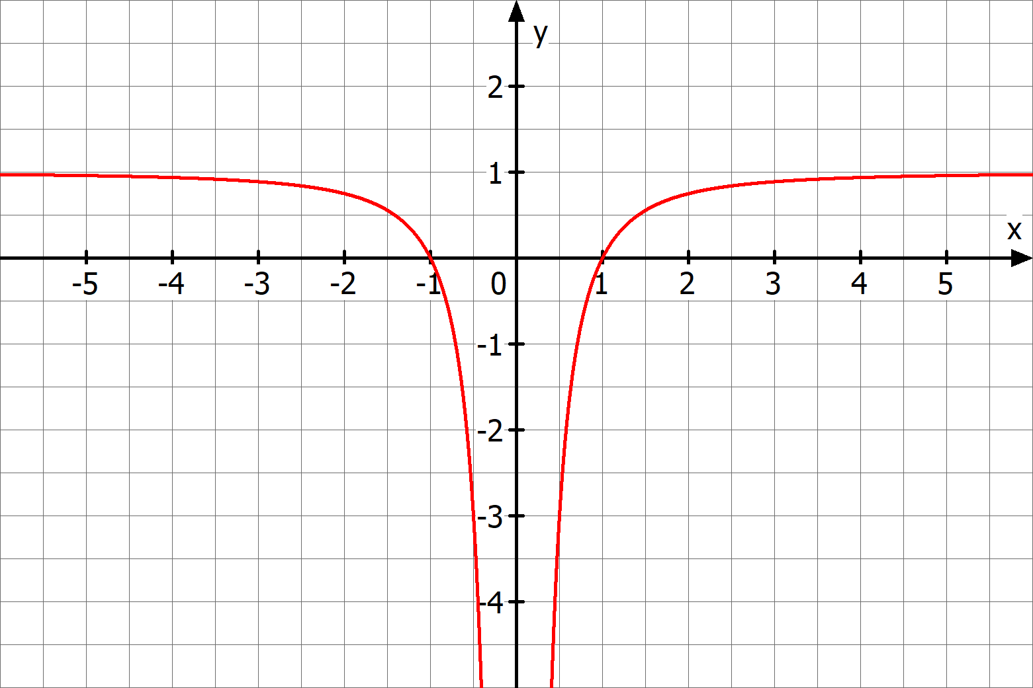

Mögliche Aufgabenstellung:
Verschieben Sie das Koordinatensystem so, dass die Abbildung den Graphen von g zeigt.

Mögliche Lösung:
Der Graph von g geht aus dem Graph von f durch eine Verschiebung um – 2 in y-Richtung und um eine Verschiebung + 1 in x-Richtung hervor. Die Achsen des Koordinatensystems müssen gegenläufig verschoben werden.

Mögliche Aufgabenstellung:
Sei $h\left(x\right)=f\left(x\right)+g(x)$. Weisen Sie nach, dass der Graph von h achsensymmetrisch zur Geraden mit der Gleichung x = 0,5 ist.

Mögliche Lösung:
$h\left(x\right)= -\frac{1}{x^{2}}-\frac{1}{{\left(x-1\right)}^{2}}$. Verschiebt man den Graph von h um – 0,5 in x-Richtung, so erhalt man den Graph einer Funktion k mit $k\left(x\right)= -\frac{1}{{\left(x+0,5\right)}^{2}}-\frac{1}{{\left(x-0,5\right)}^{2}}$.
Da gilt k(x) = k(–x) ist der Graph von k achsensymmetrisch zur y- Achse und somit der Graph von h achsensymmetrisch zur Geraden mit der Gleichung x = 0,5 .

